LAS ENTIDADES NO LUCRATIVAS, SATISFECHAS CON LA APROBACIÓN DE LA REFORMA DE LA LEY DE MECENAZGO MEDIANTE REAL DECRETO-LEY

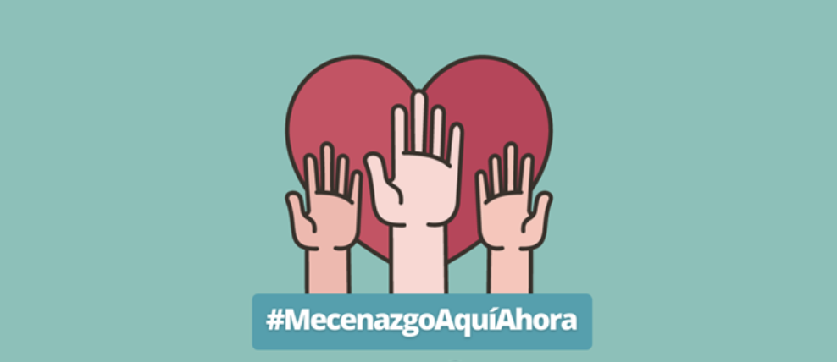
- El Consejo de Ministros ha aprobado este martes 19 un Real Decreto-Ley por el que modifica la ley de mecenazgo
- La aprobación de la reforma de la ley de mecenazgo se frustró en la pasada legislatura pocos días antes de recibir la conformidad del Senado. Tras ser aprobada en el Congreso, la reforma se encontraba en trámite en la Cámara Alta cuando ambas Cámaras se disolvieron por el 23J
- La reforma es fruto del consenso del sector
Madrid, 20 de diciembre de 2023. El Consejo de Ministros ha aprobado este martes 19 de diciembre un Real Decreto-Ley mediante el que modifica la ley de mecenazgo vigente desde hace 21 años.
La aprobación de la reforma de dicha ley se frustró en la pasada legislatura dos días antes de recibir la conformidad del Senado. Tras ser refrendada en el Congreso con los votos favorables del todos los partidos políticos (31 votos) y la abstención de Vox (5 abstenciones), la reforma se encontraba en trámite en la Cámara Alta cuando ambas Cámaras se disolvieron por el adelanto electoral del 23J. Ahora, el Gobierno la ha aprobado este martes como Real Decreto-Ley y entrará en vigor el 1 de enero de 2024. Posteriormente, el Parlamento tendrá que validarla.
El marco jurídico vigente en España para el mecenazgo es la ley 49/2002, de 23 de diciembre que, a su vez, actualizaba la ley 30/1994, de Fundaciones y de Incentivos Fiscales a la Participación Privada en Actividades de Interés General, la primera que incorporó el término “mecenazgo”.
Las novedades que introduce la reforma de la ley del mecenazgo en la norma 49/2002 son las siguientes:
- Se estimula el micromecenazgo y se incrementan los porcentajes de deducción: en el caso de personas físicas, se eleva de 150€ a 250€ la base sobre la que se puede deducir el 80% de la donación del IRPF y por el resto habrá un 40% de deducción (en lugar del 35% vigente). En el caso de personas jurídicas, las deducciones en el impuesto sobre sociedades también pasan del 35 al 40%. En ambos casos, para premiar el mecenazgo sostenido, la deducción aumenta al 45% en el caso de personas físicas y al 50% para las personas jurídicas (ambos ahora al 40%) si, en los dos años anteriores, se ha realizado la donación a la misma entidad al menos por el mismo importe.

- Se incluye en el concepto de donación fiscalmente deducible la cesión de uso de todo tipo de muebles e inmuebles dentro del concepto más genérico de donación de derechos.

- Se amplía el concepto de convenio de colaboración incluyendo de forma expresa las aportaciones en especie incluida la prestación gratuita de servicios. El colaborador podrá además difundir esta colaboración.

- Se incluye el denominado mecenazgo de reconocimiento o recompensa que permite que el donante obtenga retornos simbólicos en forma de contraprestación de bienes o servicios, siempre que no representen más del 15% del valor de la donación con un tope máximo de 25.000 €.

- Se amplían las modalidades de explotaciones económicas exentas, cuando sean desarrolladas por entidades sin ánimo de lucro, en las siguientes actividades: desarrollo e innovación, prestaciones de servicios de inserción sociolaboral de personas en riesgo de exclusión social y de enseñanza y formación profesional vinculadas a estudiantes de altas capacidades.

- Se refuerza el automatismo por aplicar exenciones de tributos de competencia local a los bienes de entidades sin ánimo de lucro.
"Estamos seguros de que esta modificación de la Ley de Mecenazgo será un estímulo entre la ciudadanía y el sector privado para elevar el valor de las donaciones, herramienta esencial para la sostenibilidad de las causas de interés general desarrolladas por las entidades no lucrativas”, explica Glòria Oliver, presidenta de la Asociación Española de Fundraising (AEFr). Esta modificación de la Ley supondrá una importante transformación para el Tercer Sector, ya que “facilita y reconoce la implicación y el compromiso de la ciudadanía en los problemas de la sociedad, desde una perspectiva de altruismo y, en definitiva, elevando el Estado del Bienestar”.
“Esta reforma normativa es un importante paso en el reconocimiento de la imprescindible labor que las entidades no lucrativas (ENL) llevan a cabo en España para cumplir los fines de interés general y esperamos que no haya ningún problema en su convalidación en las Cortes”, explica la presidenta de la AEF, Pilar García Ceballos-Zúñiga. “Cuando hablamos de filantropía y mecenazgo hablamos de investigación de enfermedades, de inversión en educación y en cultura, de proyectos medioambientales, de inclusión de personas con discapacidad y de otras muchas actividades que mejoran la vida de la ciudadanía. Las ENL llevan a cabo una actividad social fundamental y necesaria porque contribuyen a cubrir necesidades esenciales no atendidas ni por el sector privado ni por el sector público. Son la expresión de la acción filantrópica, del compromiso, del altruismo y de la sensibilidad individual y social”.
Por su parte, Eugènia Bieto, presidenta de la Coordinadora Catalana de Fundacions, apunta que “después de varios intentos fallidos, se trata de una gran noticia para el sector fundacional y representa un claro avance, que reconoce e incentiva el compromiso de la sociedad civil con la filantropía, algo que, sin duda contribuirá a incrementar los recursos de las fundaciones y otras entidades del Tercer Sector. Desde la CCF consideramos que es también un premio al esfuerzo titánico llevado a cabo durante muchos años por los principales agentes del sector por demostrar la necesidad de esta reforma, y al gran consenso político logrado”.

“Estamos felices por la respuesta a una reivindicación histórica como es que la legislación en materia de mecenazgo se adapte al siglo XXI, más europea y justa que pone en valor la solidaridad y la participación privada en el interés público”, asegura Maite Esteve, de la Fundación Catalunya Cultura. “Queda camino por recorrer pero celebramos el avance y agradecemos a tantas personas que, desde múltiples plataformas lo han hecho posible”.
“Para el CERMI, en nombre de la discapacidad organizada, es un logro de la sociedad civil organizada, capitaneados por la Asociación Española de Fundaciones”, asegura su presidente Luis Cayo Pérez Bueno. “Es sin duda un avance fiscal a la participación cívica, del que hay que congratularse, ahora toca plantear el gran horizonte de un régimen fiscal de las entidades no lucrativas digno del siglo XXI, ambicioso y transformador, que asiente definitivamente el mecenazgo y la filantropía como un hecho social de primera magnitud”.
El presidente de la Plataforma del Tercer Sector, Luciano Poyato, ha felicitado a todas las entidades y organizaciones que han trabajado para hacer posible esta reforma y ha señalado que “el mecenazgo es una forma de fomentar la cohesión social, logrando una mayor participación privada en actividades de interés general y, por consiguiente, generando, fortaleciendo y articulando más la sociedad civil”.
Sólo el gasto de las Entidades no Lucrativas (ENL) en actividades de interés general alcanza casi los 17.000 millones de euros y, en el caso de las fundaciones, en los últimos 12 años se ha multiplicado por 2,45 el número de beneficiarios finales y directos de sus actividades de interés general. Se estima que el total del sector fundacional en España genera más de 27.000 millones de euros de valor añadido en 2020 (2,4% PIB), y más de 550.000 puestos de trabajo, 3,4% del total de puestos de trabajo de jornada completa de la economía española. En 2022 colaboraron con alguna entidad el 39% de la población mayor de 18 años.
La aprobación de esta reforma de la ley es el resultado del trabajo colectivo del Tercer Sector, que lleva años reclamándola, y su interlocución con el Congreso y con el Ministerio de Hacienda y Función Pública. La Asociación Española de Fundaciones (AEF) lideró la campaña #MecenazgoAquíAhora, una iniciativa respaldada por la Asociación Española de Fundraising (AEFr), Asociaciones y Fundaciones Andaluzas (AFA), la Asociación Valenciana de Fundaciones, el Comité Español de Representantes de Personas con Discapacidad (CERMI), la Coordinadora Catalana de Fundacions (CCF), la Fundació Catalunya Cultura – Plataforma para el Mecenazgo, la Plataforma del Tercer Sector, la Red de Asociaciones de Investigadores y Científicos en el Exterior (RAICEX), Spain Nab – Consejo Asesor para la Inversión de Impacto y Fundaciones de Navarra.
Organizaciones que apoyan esta nota de prensa
- Asociación Española de Fundaciones (AEF)
- Asociación Española de Fundraising (AEFr)
- Asociaciones y Fundaciones Andaluzas (AFA)
- Asociación Valenciana de Fundaciones
- Comité Español de Representantes de Personas con Discapacidad (CERMI)
- Coordinadora Catalana de Fundacions (CCF)
- Fundació Catalunya Cultura – Plataforma para el Mecenazgo
- Plataforma del Tercer Sector
- Red de Asociaciones de Investigadores y Científicos en el Exterior (RAICEX)
- Spain Nab – Consejo Asesor para la Inversión de Impacto
- Fundaciones de Navarra

Sobre la AEFr
La Asociación Española de Fundraising (AEFr) tiene por objeto “crear una sociedad española más filantrópica gracias a un fundraising ético y profesional basado en buenas prácticas, así como contribuir al éxito del sector de la captación de fondos mediante su profesionalización”.
Para ello desarrolla actividades como formación, información y asesoramiento a las Entidades No Lucrativas (ENL) y a los profesionales, desarrollo de estándares de calidad y criterios éticos en la práctica de captación de fondos o promoción de la investigación, el intercambio y la evaluación de experiencias entre profesionales y organizaciones, entre otros.
En la actualidad 125 organizaciones forman parte de la AEFr, entre ellas: Cruz Roja, Cáritas, Fundación Pasqual Maragall, Greenpeace, Amnistía Internacional, Médicos Sin Fronteras, Unicef, Amigos de los Mayores, Asociación Española Contra el Cáncer, Fundació Sant Joan de Déu, Fundación Josep Carreras, Manos Unidas, Anesvad, Acción contra el Hambre, Oxfam Intermón o Educo.

Contacto
AEFr
Fernando Morón Limón - fmoron@aefundraising.org / 646 02 45 13

